UNIVERSIDAD DE BURGOS
CARGA DEL MONEDERO TRANSPORTE EN PIUS

Primero se debe cargar el monedero del carné UBU:

-Si el carné es tarjeta 4B Maestro Monedero Universitaria se puede hacer en cualquier cajero 4B. Introducir el carné y teclear el pin, escoger la opción de “Operaciones Monedero”- “Carga Monedero” y teclear el importe deseado (dicho importe se cargará en la cuenta).

-Si es carné simple se debe hacer en el recargador de efectivo que hay en la Facultad de Económicas y Empresariales. Introducir la tarjeta, seleccionar la opción de “Carga Monedero” e introducir el dinero.

Una ver que el monedero tenga saldo se puede cargar el monedero transporte en cualquiera de los 7 PIUS que hay en la Universidad: E.P.S. La Milanera, E.P.S. Río Vena, Facultad de Derecho, Facultad de Ciencias, Facultad de Ciencias Económicas y Empresariales, Facultad de Humanidades y Educación y Biblioteca Central.

1 – El PIU se encuentra mostrando cualquiera de las imágenes del carrusel.

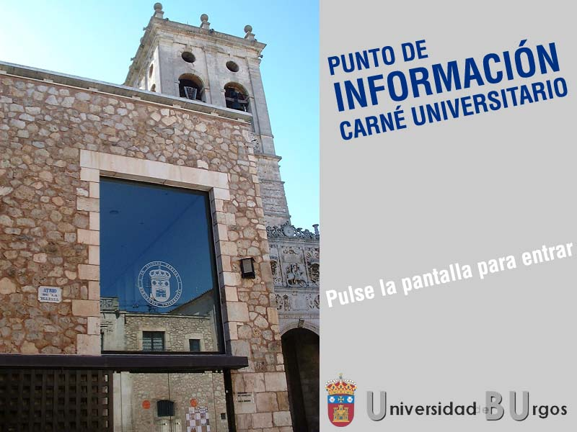

Pulsar la pantalla para entrar.

2 – Se muestra el menú general

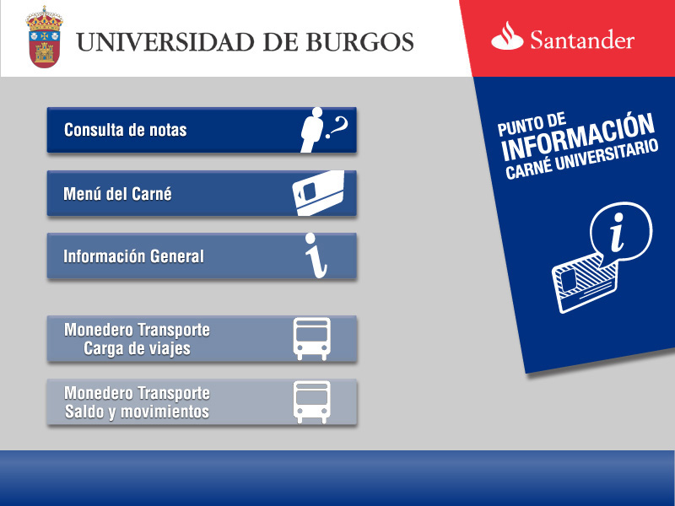

Pulsar el botón “Monedero Transporte. Carga de viajes”

3 – Se solicita introducir el carné universitario.

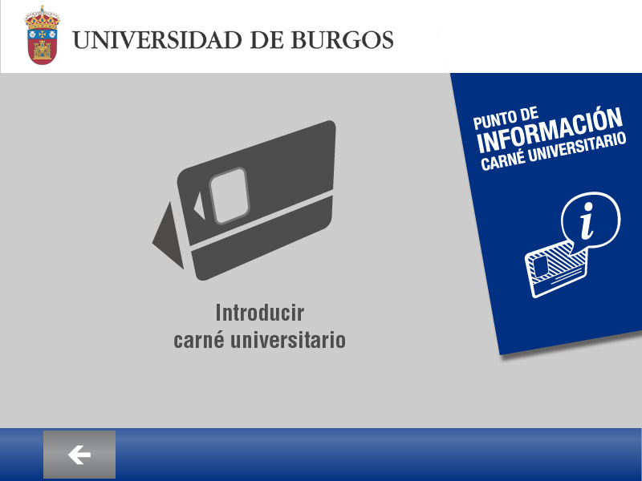
4 – Se muestra una ventana con el saldo del Monedero 4B y del Monedero Transporte, y unos botones con los importes que puede recargar en el Monedero Transporte en función del saldo que tenga (el máximo saldo permitido en el monedero es de 30,05 €).

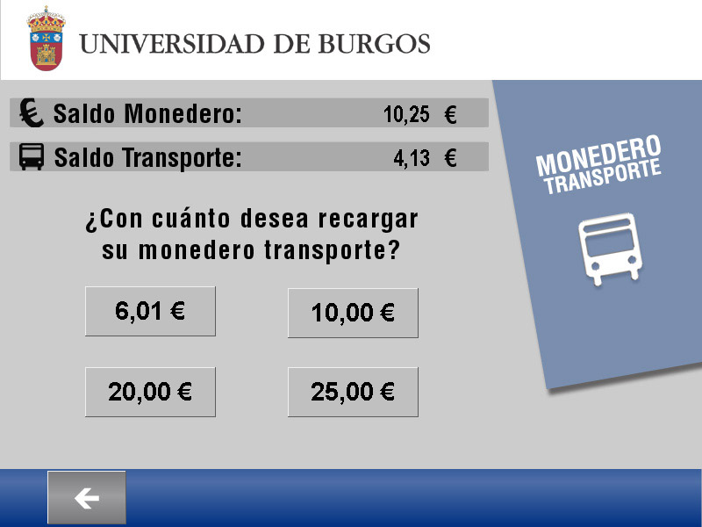

Pulsar el botón con el importe a recargar elegido.

5 – Si se elige un importe a recargar superior al saldo del Monedero 4B, se muestra una ventana de error.

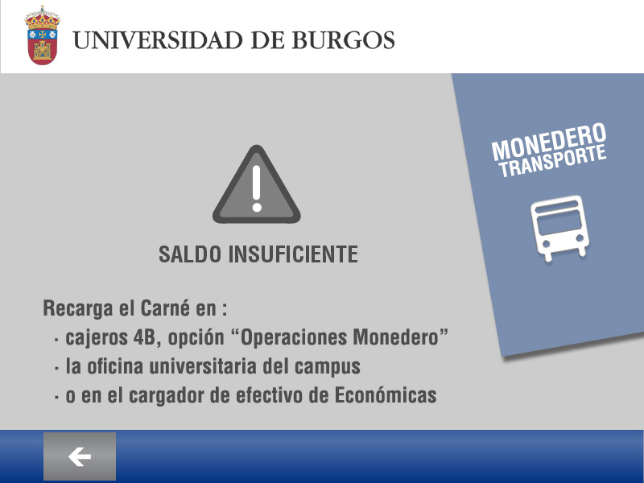

6 – Si el importe de recarga elegido es inferior al saldo del Monedero 4B, se muestra una ventana que solicita confirmar la operación.

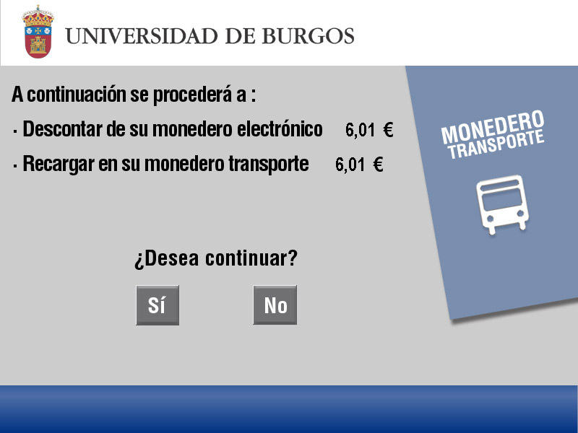

Pulsar el botón “SI”.

7 – Se muestra una ventana con el resumen de la operación, con Saldos Anterior/Descontado/Resultante de los Monederos 4B y Transporte.

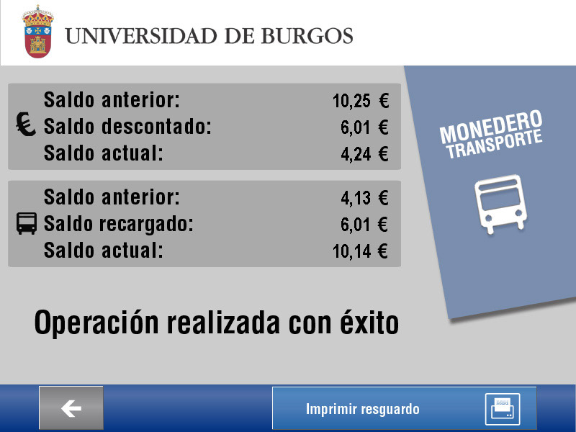

Se ofrece la posibilidad de obtener un resguardo de la operación pulsando el botón Imprimir Resguardo.

Para cualquier duda o consulta:

Banco Santander.
Oficina Universitaria, E.P.S. La Milanera, C/ Villadiego S/Nº.
Universidad de Burgos.
Teléfono: 947 462705 / 947 462696
Fax: 947 462671

